**VENTSPILS AUGSTSKOLA**

**INFORMĀCIJAS TEHNOLOĢIJU FAKULTĀTE**

**DATU BĀZU TEHNOLOĢIJAS**

**PATSTĀVĪGAIS DARBS**

**Pilsētas pasākumu sistēma**

Autors Ventspils Augstskolas

Informācijas tehnoloģiju fakultātes

Bakalaura studiju programmas “Datorzinātnes”

3. kursa students

**Nauris Zablovskis**

Kursa pasniedzējs **Gints Neimanis**

**Saturs**

1.Apraksts .................................................................................................3

2.ERD DIAGRAMMA..............................................................................4

3. Tabulas ar Datiem..................................................................................5

4.SQL vaicājumi.......................................................................................11

5.Aplikācija..............................................................................................14

6.Funkcijas ..............................................................................................20

7.Procedūras.............................................................................................22

8.Skati .....................................................................................................24

9.Trigeri......................................................................... .........................25

10.Secinājumi..........................................................................................28

Ventspils

2018

**Apraksts**

Pilsētas pasākumu sistēma būs paredzēta visiem cilvēkiem, kuriem ir interese par konkrētā pilsētā notiekošajiem pasākumiem, koncertiem, teātriem, sporta spēlēm u.c.. Sistēmā viegli varēs uzzināt informāciju par pasākumiem, atlasot vietu, pilsētu, par kuru tajā mirklī ir interese un datumu, kad ir vēlme apmeklēt kādu no pasākumiem.

Darbības mērķis;

* Atvieglot informācijas iegūšana par vajadzīgo pasākumu, ērti noskaidrot pasākumu norisi, datumu, laiku.

Lietotāji;

* Administrators(/i),
* Pasākumu veidotāji,
* Pasākumu apmeklētāji.

Ieguvumi;

* Ērta informācijas sniegšana/iegūšana,
* Ātra piekļuve,
* Pasākumu popularitātes palielināšana.

**EDR Diagramma**

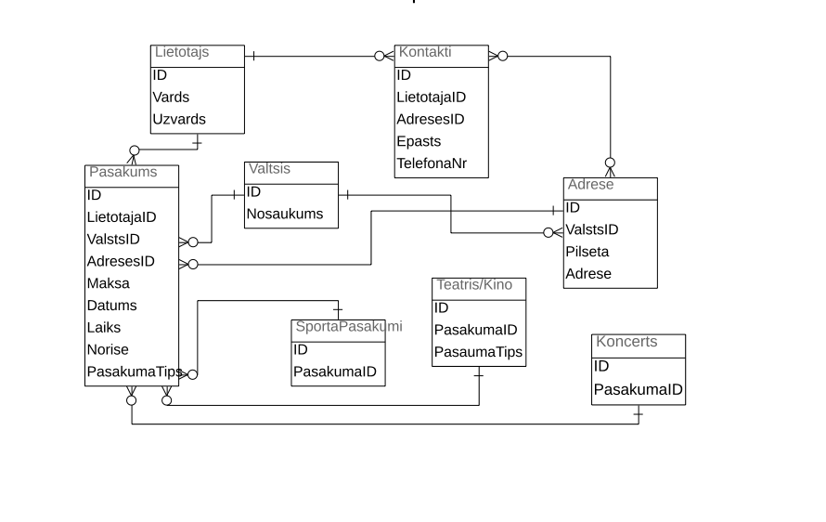

**Tabulas ar datiem**

**1.Lietotaja tabula.**

**SELECT * FROM Lietotajs;**

Lietotāja tabula saglabā datus par pasākuma vadītājiem/ievadītājiem.

+----+----------+----------+---+

| ID | Vards | Uzvards |

+----+----------+----------+---+

| 1 | Ilmars | Elksnis |

| 2 | Janis | Jaunzems |

| 3 | Endri | Paulas |

| 4 | Martynas | Levickas |

| 5 | Andi | Breckas |

| 6 | Bred | Noolen |

| 7 | Paul | Orchei |

| 8 | Paul | Maurgasi |

+----+----------+----------+---+

**2.Pasākumu tabula.**

**SELECT * FROM Pasakums;**

Pasākumu tabula saglabā datus par pasākumu, kas ir, laiks, datums, norise vai ir maksas, vai bezmaksas pasākums kā arī pasākuma tipu, kas var būt, sporta, koncerta, teatra u.c. pasākuma tipi. Kā arī pasākuma tabula satur id no citām tabulām, piemeram – lietotāju, valsts, addreses tabulām lai varētu savienot tabulas

+----+-------------+----------+-----------+-------+------------+-------+----------------------------------------------+--------------+

| ID | LietotajaID | ValstsID | AdresesID | Ieeja | Datums | Laiks | Norise | PasakumaTips |

+----+-------------+----------+-----------+-------+------------+-------+----------------------------------------------+--------------+

| 1 | 2 | 1 | 1 | M | 08.12.2018 | 18:00 | Basketbols "Jurmala - BKVentspils" | S |

| 3 | 1 | 1 | 2 | M | 15.12.2018 | 19:00 | Teatris "Reiz Jaungada nakti.." | TK |

| 4 | 1 | 1 | 2 | M | 21.12.2018 | 19:00 | Teatris "Reiz Jaungada nakti.." | TK |

| 5 | 2 | 1 | 3 | M | 19.12.2018 | 18:30 | Basketbols BK Jelgava/LLU – BK Carnikava | S |

| 6 | 3 | 4 | 4 | M | 20.12.2018 | 18:50 | Basketbols "RYTAS - LIETKABELIS | S |

| 8 | 3 | 4 | 5 | M | 22.12.2018 | 17:00 | Martynas Levickis Koncerts | K |

| 9 | 4 | 4 | 6 | B | 16.02.2019 | 20:00 | Plácido Domingo Koncerts | K |

| 10 | 5 | 5 | 7 | B | 15.02.2018 | 12:00 | Labdarības Ziemassvētku skrējiens Narvā | S |

| 11 | 5 | 5 | 10 | M | 03.01.2019 | 15:00 | Simple Session 2019 | S |

| 12 | 6 | 6 | 8 | M | 03.02.2019 | 21:00 | Tina Turner Koncerts | K |

| 13 | 6 | 6 | 9 | M | 27.01.2019 | 21:00 | Tina Turner Koncerts | K |

| 14 | 7 | 7 | 11 | B | 12.02.2019 | 21:00 | Free Classical Concert | K |

| 15 | 8 | 7 | 12 | M | 14.12.2018 | 19:00 | Teatris "How to Become A Parisian" | TK |

| 16 | 1 | 1 | 13 | M | 28.12.2018 | 18:30 | Kino Kults "Patiesie Meli" | TK |

+----+-------------+----------+-----------+-------+------------+-------+----------------------------------------------+--------------+

**3.Kontaktu Tabula**

**SELECT * FROM Kontakti;**

Kontaktu tabula saglabā datus par pasākuma organizātora kontakta informāciju, kas ir, epasts, telefona nummurs. Tabula satur arī lietotāja un adreses id, lai varētu savienot lietotaju un adreses tabulas.

+----+-------------+-----------+-------------------------+--------------+

| ID | LietotajaID | AdresesID | Epasts | TelefonaNr |

+----+-------------+-----------+-------------------------+--------------+

| 1 | 1 | 1 | IlmarsElksnis@gmail.com | 37124476821 |

| 2 | 2 | 2 | Jaunzems2@gmail.com | 37123746587 |

| 4 | 3 | 4 | EPaulas@gmail.com | 37050043782 |

| 5 | 3 | 5 | EPaulas@gmail.com | 37050043782 |

| 6 | 4 | 6 | Marty@gmail.com | 37051302738 |

| 7 | 5 | 7 | BreckasAndi@gmail.com | 37255902738 |

| 8 | 5 | 10 | smiple@session.ee | 37255902738 |

| 9 | 6 | 8 | Noolen@gmail.com | 491525748574 |

| 10 | 6 | 9 | Noolen@gmail.com | 491525748574 |

| 11 | 2 | 3 | Jaunzems2@gmail.com | 37123746587 |

| 12 | 7 | 11 | Orchy@gmail.com | 331726374822 |

| 13 | 8 | 12 | gasi@gmail.com | 331726375585 |

+----+-------------+-----------+-------------------------+--------------+

**4.Adreses Tabula**

**SELECT * FROM Adrese;**

Adreses tabula saglabā datus par pasākuma norises pilsētu un adrese, kā arī valsts id, lai varētu savienot valsts tabulu.

+----+----------+-----------+-----------------------------------+

| ID | ValstsID | Pilseta | Adrese |

+----+----------+-----------+-----------------------------------+

| 1 | 1 | Ventspils | Sporta iela 3/5 |

| 2 | 1 | Riga | R. Vāgnera iela 8 |

| 3 | 1 | Jelgave | Matea iela 44A |

| 4 | 4 | Vilna | Ozo g. 14 |

| 5 | 4 | Klaipeda | Sauliu gatve 36 |

| 6 | 4 | Kauna | Karaluaus Mindaugo prospektas 50 |

| 7 | 5 | Narva | Aleksandr Puškini tänava allee |

| 8 | 6 | Hamburg | Platz der Deutschen Einheit 1 |

| 9 | 6 | Berline | Herbert-von-Karajan-Straße 1 |

| 10 | 5 | Tallina | Haabersti linnaosa, Saku Suurhall |

| 11 | 7 | Paris | 13 Rue du Perche, 3rd |

| 12 | 7 | Paris | 24 boulevard Poissonnière |

| 13 | 1 | Riga | 13. janvāra iela 8 |

+----+----------+-----------+-----------------------------------+

**5.Valsts Tabula**

**SELECT * FROM Valstis;**

Valsts tabula saglabā valstis, kurās notiek pasākumi, tabula tiek savienota ar citām tabulam izmantojot id.

+----+-----------+

| ID | Nosaukums |

+----+-----------+

| 1 | Latvija |

| 4 | Lietuva |

| 5 | Igaunija |

| 6 | Vacija |

| 7 | Francija |

+----+-----------

**6.Sporta Pasakumu tabula**

**SELECT * FROM SportaPasakumi;**

Sporta tabula satur visus sporta pasākumus , tabula ties savienota ar pasakuma tabulu izmantojot id.

+----+------------+

| ID | PasakumaID |

+----+------------+

| 2 | 1 |

| 3 | 5 |

| 4 | 6 |

| 5 | 10 |

| 6 | 11 |

+----+------------+

**7.Teatru, kino tabula**

**SELECT * FROM TeatrisKino;**

Teatru/kino tabula satur visus teatra pasakumus, kuru tips uzradās kā ‘T’ un kino pasakumums, kuru tips uzrādās kā ‘K’, tabula tiek savienota ar pasakumu tabula izmantojot id.

+----+------------+--------------+

| ID | PasakumaID | PasakumaTips |

+----+------------+--------------+

| 1 | 3 | T |

| 2 | 4 | T |

| 3 | 15 | T |

| 4 | 16 | K |

+----+------------+--------------+

**8.Koncertu tabula**

**SELECT * FROM Koncerts;**

Koncertu tabula satur visus koncerta pasakumus, tabula tiek savienota ar pasakuma tabulu izmantojot id.

+----+------------+

| ID | PasakumaID |

+----+------------+

| 1 | 8 |

| 2 | 9 |

| 3 | 12 |

| 4 | 13 |

| 5 | 14 |

+----+------------+

**4.SQL Vaicajumi**

1.SELECT p.Norise , p.Datums, p.Laiks ,v.Nosaukums FROM Pasakums p JOIN Valstis v WHERE p.ValstsID = v.ID AND p.ValstsID =1;

+--------------------------------------------+------------+-------+-----------+

| Norise | Datums | Laiks | Nosaukums |

+--------------------------------------------+------------+-------+-----------+

| Basketbols "Jurmala - BKVentspils" | 08.12.2018 | 18:00 | Latvija |

| Teatris "Reiz Jaungada nakti.." | 15.12.2018 | 19:00 | Latvija |

| Teatris "Reiz Jaungada nakti.." | 21.12.2018 | 19:00 | Latvija |

| Basketbols BK Jelgava/LLU – BK Carnikava | 19.12.2018 | 18:30 | Latvija |

| Kino Kults "Patiesie Meli" | 28.12.2018 | 18:30 | Latvija |

+--------------------------------------------+------------+----------+--------+

Vaicājums atspoguļo visus ievadītos pasakumus, kuri norisinās/norisināsies Latvijā, uzrādot norisi, datumu, laiku, valsti .

2.SELECT p.Norise , a.Pilseta, a.Adrese FROM Pasakums p JOIN Adrese a WHERE p.AdresesID = a.ID AND p.ValstsID =4;

+---------------------------------+----------+----------------------------------+

| Norise | Pilseta | Adrese |

+---------------------------------+----------+----------------------------------+

| Basketbols "RYTAS - LIETKABELIS | Vilna | Ozo g. 14 |

| Martynas Levickis Koncerts | Klaipeda | Sauliu gatve 36 |

| Plácido Domingo Koncerts | Kauna | Karaluaus Mindaugo prospektas 50 |

+---------------------------------+----------+----------------------------------+

Vaicājums atspoguļo visus ievadītos pasākumus, kas norisinās/norisināsies Lietuvā , uzrādot norisi, pilsētu un adresi.

3.SELECT p.Norise, p.Datums , p.Laiks, v.Nosaukums as Valsts FROM Pasakums p JOIN Valstis v WHERE Ieeja = 'B' AND p.ValstsID = v.ID ;

+----------------------------------------------+------------+-------+----------+

| Norise | Datums | Laiks | Valsts |

+----------------------------------------------+------------+-------+----------+

| Plácido Domingo Koncerts | 16.02.2019 | 20:00 | Lietuva |

| Labdarības Ziemassvētku skrējiens Narvā | 15.02.2018 | 12:00 | Igaunija |

| Free Classical Concert | 12.02.2019 | 21:00 | Francija |

+----------------------------------------------+------------+-------+----------+

Vaicājums atspoguļo visus ievadītos pasākumus, kur ir bezmaksas, tiek uzrādits norise, datums, laiks un valsts kurā norisinās pasākums.

4.SELECT p.Norise , p.Datums , p.Laiks , l.Vards , l.Uzvards FROM Pasakums p JOIN Lietotajs l WHERE p.LietotajaID = l.ID ;

+----------------------------------------------+------------+-------+----------+----------+

| Norise | Datums | Laiks | Vards | Uzvards |

+----------------------------------------------+------------+-------+----------+----------+

| Basketbols "Jurmala - BKVentspils" | 08.12.2018 | 18:00 | Janis | Jaunzems |

| Teatris "Reiz Jaungada nakti.." | 15.12.2018 | 19:00 | Ilmars | Elksnis |

| Teatris "Reiz Jaungada nakti.." | 21.12.2018 | 19:00 | Ilmars | Elksnis |

| Basketbols BK Jelgava/LLU – BK Carnikava | 19.12.2018 | 18:30 | Janis | Jaunzems |

| Basketbols "RYTAS - LIETKABELIS | 20.12.2018 | 18:50 | Endri | Paulas |

| Martynas Levickis Koncerts | 22.12.2018 | 17:00 | Endri | Paulas |

| Plácido Domingo Koncerts | 16.02.2019 | 20:00 | Martynas | Levickas |

| Labdarības Ziemassvētku skrējiens Narvā | 15.02.2018 | 12:00 | Andi | Breckas |

| Simple Session 2019 | 03.01.2019 | 15:00 | Andi | Breckas |

| Tina Turner Koncerts | 03.02.2019 | 21:00 | Bred | Noolen |

| Tina Turner Koncerts | 27.01.2019 | 21:00 | Bred | Noolen |

| Free Classical Concert | 12.02.2019 | 21:00 | Paul | Orchei |

| Teatris "How to Become A Parisian" | 14.12.2018 | 19:00 | Paul | Maurgasi |

| Kino Kults "Patiesie Meli" | 28.12.2018 | 18:30 | Ilmars | Elksnis |

+----------------------------------------------+------------+-------+----------+----------+

Vaicājums atspoguļo pasākuma norisi, datumu , laiku un pasākuma ievietotāja vārdu, uzvārdu.

5.SELECT p.Norise , p.Datums, p.Laiks , v.Nosaukums as Valsts FROM Pasakums p JOIN Valstis v ON p.ValstsID = v.ID JOIN SportaPasakumi ON p.ID = PasakumaID;

+----------------------------------------------+------------+-------+----------+

| Norise | Datums | Laiks | Valsts |

+----------------------------------------------+------------+-------+----------+

| Basketbols "Jurmala - BKVentspils" | 08.12.2018 | 18:00 | Latvija |

| Basketbols BK Jelgava/LLU – BK Carnikava | 19.12.2018 | 18:30 | Latvija |

| Basketbols "RYTAS - LIETKABELIS | 20.12.2018 | 18:50 | Lietuva |

| Labdarības Ziemassvētku skrējiens Narvā | 15.02.2018 | 12:00 | Igaunija |

| Simple Session 2019 | 03.01.2019 | 15:00 | Igaunija |

+----------------------------------------------+------------+-------+----------+

Vaicājums atspoguļo visus sporta pasākumu to norisi, datumu, laiku un valsti, kura notiek sporta pasākums.

6.SELECT DISTINCT l.Vards,l.Uzvards , k.Epasts , k.TelefonaNr FROM Lietotajs l JOIN Kontakti k WHERE l.ID = k.LietotajaID;

+----------+----------+-------------------------+--------------+

| Vards | Uzvards | Epasts | TelefonaNr |

+----------+----------+-------------------------+--------------+

| Ilmars | Elksnis | IlmarsElksnis@gmail.com | 37124476821 |

| Janis | Jaunzems | Jaunzems2@gmail.com | 37123746587 |

| Endri | Paulas | EPaulas@gmail.com | 37050043782 |

| Martynas | Levickas | Marty@gmail.com | 37051302738 |

| Andi | Breckas | BreckasAndi@gmail.com | 37255902738 |

| Andi | Breckas | smiple@session.ee | 37255902738 |

| Bred | Noolen | Noolen@gmail.com | 491525748574 |

| Paul | Orchei | Orchy@gmail.com | 331726374822 |

| Paul | Maurgasi | gasi@gmail.com | 331726375585 |+----------+----------+-------------------------+--------------+ Vaicājums atlasa visus pasākuma ievietoājumu vārdus, uzvārdus un to kontakta infomāciju, epastus un telefona nummurus.

**5.Aplikācija**

1.Atverot pasakuma lapu, tiek parādīta sākum lapa ar visiem gaidāmiem pasakumiem, to datumus, laikus, norises , ieejas un valstis, kur skatītājs var atlasīt sev nepieciešāmo valsti un pilsētu.Attēlā 1.2. tiek parādīta administrātora sākumlapa ar iespeju rediģēt pasakumus. Attēlā 1.3. tiek parādīts administratora izvēlētā rediģētā pasākuma lietotāja kontakt informācija, kurš ievietojis pasākumu un viņu visu pasākumi ar iespēju rediģēt vai dzēst šos pasākumus.

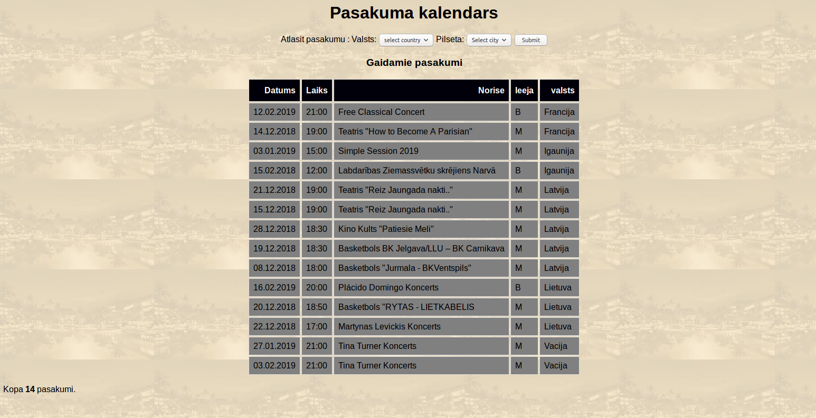

Attēls 1.1.

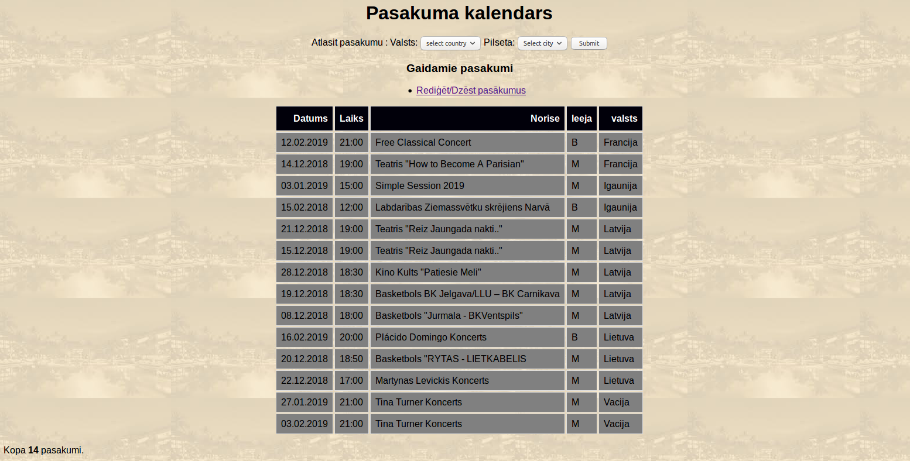

Attēls 1.2.

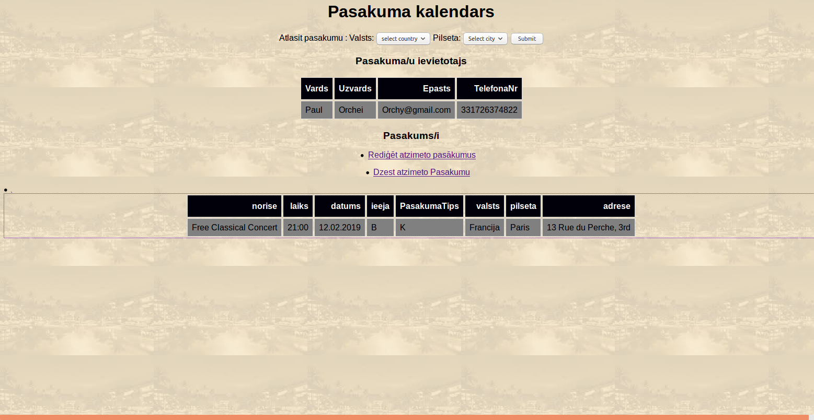

Attēls 1.3.

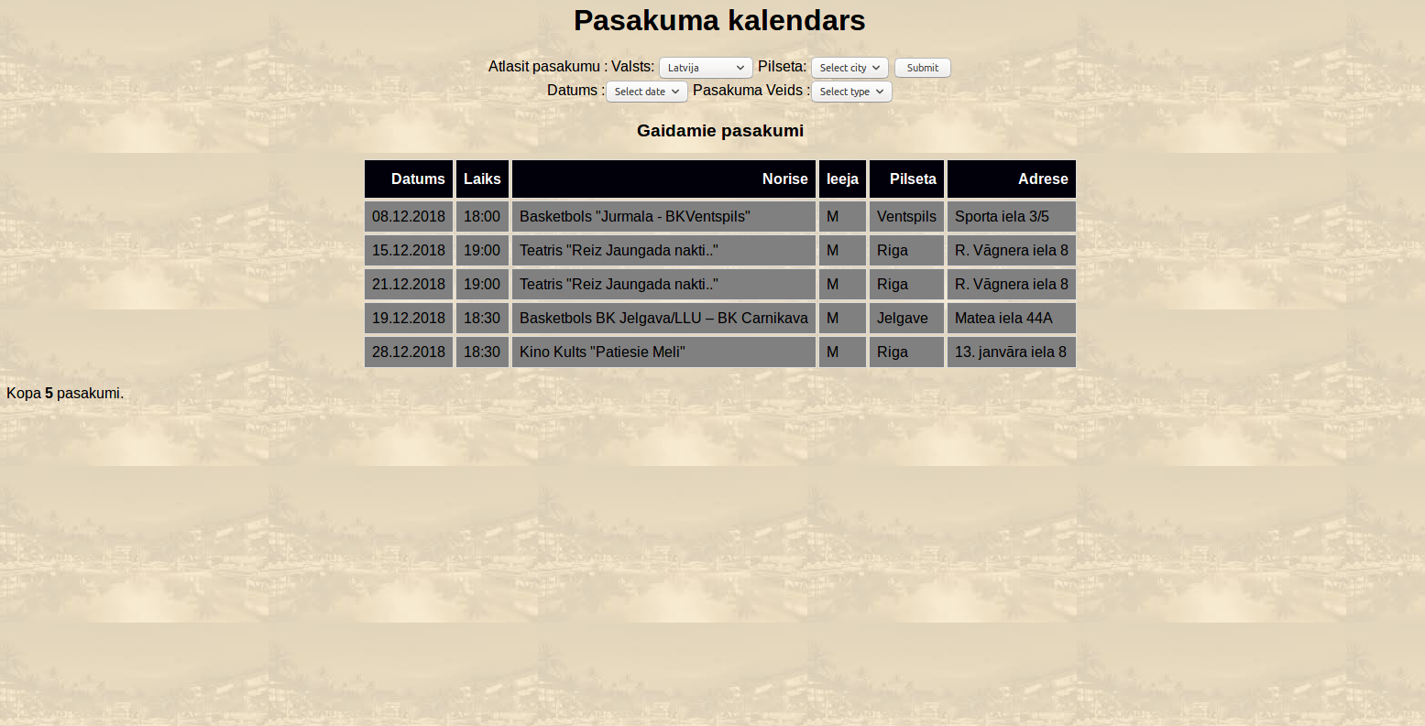2.Atzīmējot sev intresējošo valsti bet neatzīmējot pilsētu , parādās visi pasākumi, to datumi, laiki, norises , ieeja, pilseta un adrese kur pasakums notiek, kā arī parādās citi atlases veidi , datums un pasakuma veids, pēc kuriem atlasīt sev interesējošo pasākumu (Attēls 2.1.). Attēlā 2.2. attēlots, ka skatītājs ir atzīmējis sev interesējošo valsti, pilsētu, pieejamo datumu un pasakuma veidu

Attēls 2.1.

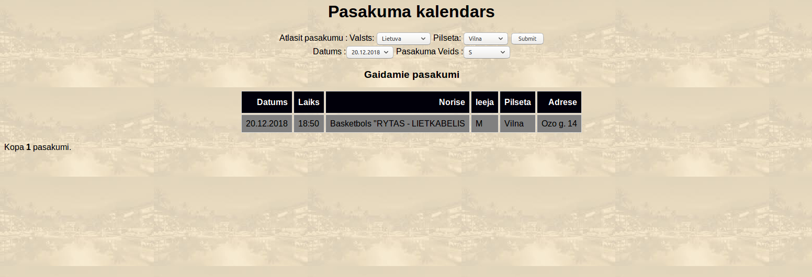 Attēls 2.2.

3.Attēlā attēlots pirmais solis lai reģistrētu pasākumu, kur ir jāizveido lietotājs, jaievada vārds, uzvārds epasts un telefona numurs – kas bus, ka atslega lai ielogoties sistēmā, kā arī lapā ir iespēja aiziet uzreiz uz pieslēgšanos, ja lietotajs jau ir izveidots.Attēlā 3.2. attēlots pieslēgšanās lapa, kur jāievada epasts un telefona numurs.Attēlā 3.2. attēlots pasākuma reģistrēšana, kur nepieciešāms ievadīt visu nepieciešamo informāciju par pasākumu , kas ir ,valsts, pilsēta, adrese, pasakuma norise, datums, laiks, pasakuma tips(S ‘Sporta pasākums’, TK ‘Teātris/Kino’ , K ‘Koncerts’ , C ‘Citi’) un maksa(M ‘Maksas’ , B ‘Bezmaksas’) par pasākumu.

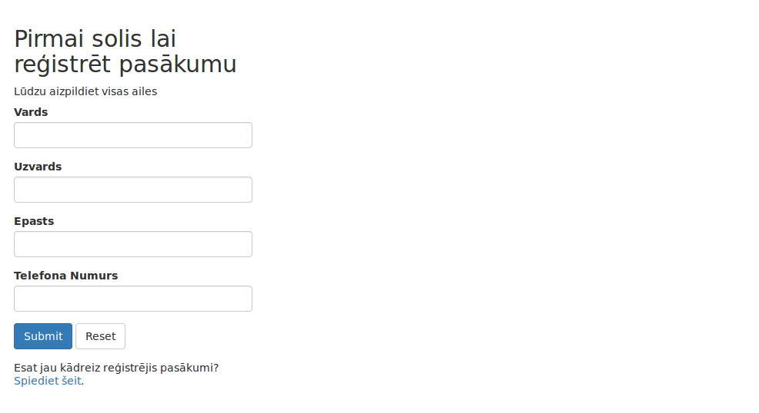

Attēls 3.1.

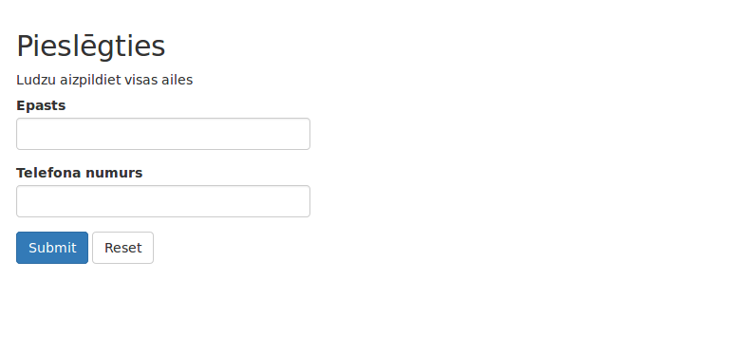

Attēls 3.2.

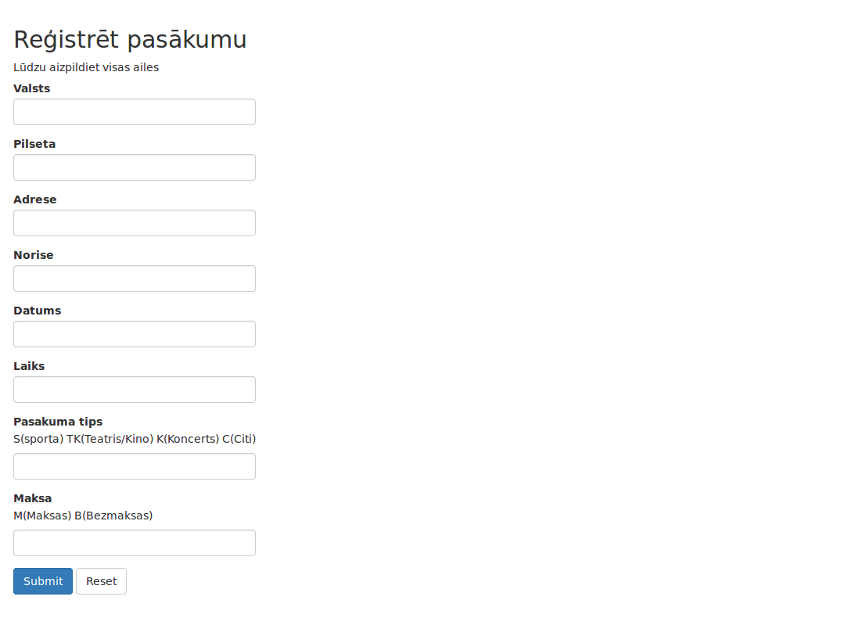

Attēls 3.3.

**6.Funkcijas**

1.Izveidota funkcija ar nosaukumu CountryEvents, kas atgriež pasākuma skaitu kādā konkrētā pilsētā, vadoties pēc valsts id. Funkcijā izmantots SELECT vaicājums, kas atgriež norises skaitu no Pasākuma tabulas pielīdzinot valsts id no Pasākuma tabulas un funkcijā podoto id.

DELIMITER //

CREATE FUNCTION CountryEvents( countryID varchar ( 1 ))

RETURNS int ( 10 )

RETURN (SELECT count(p.norise) FROM Pasakums p

WHERE p.ValstsID = countryID);

END //

DELIMITER ;

2.Izveidota funkcija ar nosaukumu Maksa , kas atgriež visus maksas pasākuma skaitu kādā konkrētā valstī vai visus bezmaksas pasākumus kadā konkrētā valstī vadoties pēc valsts nosaukuma un maksas veida. Funkcijā izmantots SELECT vaicājums, kas atrgiež norises skaitu no Pasākuma tabulas pielidzinot valsts id no Pasākuma tabulas ar id no valsts tabulas un ieejat tipu no Pasākuma tabulas ar ievadīto maksas veidu, un nosaukumu no Valsts tabulas ar ievadīto nosaukumu.

DELIMITER //

CREATE FUNCTION Maksa( valsts varchar ( 30 ), maksa varchar ( 10 ))

RETURNS int (20)

RETURN(SELECT count(p.norise) FROM Pasakums p

JOIN Valstis v

WHERE

(p.ValstsID = v.ID AND p.Ieeja = maksa) AND v.nosaukums = valsts);

END //

DELIMITER ;

3.Izveidota funkcija ar nosaukumu Tips , kas atgriež pasākuma skaitu valstī pēc pasākuma tipa vadoties pēc valsts nosaukuma un pasākuma tipu. Funkcijā izmantots SELECT vaicājums, kas atrgiež norises skaitu no Pasākuma tabulas pielīdzinot valst id no Pasākuma tabulas un id no Valsts tabulas un pasākuma tipu no Pasākuma tabulas ar ievadīto tipu, un nosaukumu no Valsts tabulas ar ievadīto nosaukumu;

DELIMITER //

CREATE FUNCTION Tips( valsts varchar ( 30 ), Tips varchar ( 10 ))

RETURNS int (20)

RETURN(SELECT count(p.norise) FROM Pasakums p

JOIN Valstis v

WHERE (p.ValstsID = v.ID AND p.PasakumaTips = Tips)

AND v.nosaukums = valsts);

END //

DELIMITER ;

**7.Procedūras**

1.Izveidota procedūra ar nosaukumu Valsts, kas izvada visus ievadīto valstu pasākumus vadoties pēc valsts nosaukuma. Procedūrā tiek izmantos SELECT vaicājums, kas atgriež norisi, datumu, laiku no Pasākuma tabulas , pilsētu no Adreses tabulas izvēlātajā valstī.

DELIMITER //

CREATE PROCEDURE Valsts( valsts varchar ( 30 ))

(SELECT p.norise, p.Datums, p.Laiks, a.pilseta

FROM Pasakums p JOIN Valstis v JOIN Adrese a

WHERE (p.ValstsID = v.ID AND a.ID = p.adresesID)

AND v.nosaukums = valsts);

END //

DELIMITER;

2. Izveidota procedūra ar nosaukumu Pilseta, kas izvada visus ievadīto pilsētas pasākumus vadoties pēc pilsētas nosaukumu. Procedūrā tiek izmantos SELECT vaicājums, kas atgriež norisi, datumu, laiku no Pasākuma tabulas pielīdzinot id no Adreses tabulas ar adreses id no Pasākuma tabulas un pilsetu no Adreses tabulas ar ievadīto pilsētu.

DELIMITER //

CREATE PROCEDURE Pilseta( pilseta varchar ( 30 ))

(SELECT p.norise, p.Datums, p.Laiks FROM Pasakums p

JOIN Adrese a

WHERE a.ID = p.adresesID

AND a.pilseta = pilseta);

END //

DELIMITER //

3.Izveidota procedūra ar nosaukumu Lietotāji(procedūra paredzēta administrātoram), kas atgriez kontakt informāciju par lietotāju bez argumenta padošanas.Procedūrā izmantos SELECT vaicājums, kas atgriež vārdu, uzvārdu no Lietotaju tabulas, epastu, telefona numuru no Kontaktu tabulas salīdzinot id no Lietotāju tabulas ar lietotāja id no Kontaktu tabulas.

DELIMITER //

CREATE PROCEDURE Lietotaji()

SELECT DISTINCT l.Vards, l.Uzvards , k.Epasts , k.TelefonaNR

FROM Lietotajs l JOIN Kontakti k

WHERE l.ID = k.LietotajaID;

END //

DELIMITER ;

**8.Skati**

1.Izveidots skats ar nosaukumu PasakumaSkats, kas atspoguļo visus pasākumus to, valsti, pilsētu, datumu, laiku, ieeju, adresi, skata dati ir iegūti no Pasakumu, Valsts un Adreses tabulām. Skats paredzēts sākumlapas sadaļai.

CREATE VIEW PasakumaSkats AS SELECT v.nosaukums AS valsts,a.pilseta, p.norise, p.datums,p.laiks, p.ieeja , a.adrese FROM Pasakums p INNER JOIN Valstis v ON p.ValstsID = v.ID INNER JOIN Adrese a ON p.AdresesID = a.ID

2.Izveidots skats ar nosaukumu LietotajaSkats, kas atspoguļo visus lietotājus to, vārdu, uzvāŗdu, epastu, telefona numuru, skata dati ir iegūti no Lietotja un Kontaktu tabulām. Skats paredzēts administrātoram.

CREATE VIEW LietotajaSkats AS SELECT DISTINCT l.Vards,l.Uzvards , k.Epasts , k.TelefonaNr FROM Lietotajs l JOIN Kontakti k WHERE l.ID = k.LietotajaID;

3.Izveidots skats ar nosaukumu InformacijasSkats, kas atspoguļo visus pasākumus to, valsti, pilsetu, norisi, lietotāja epastu, skata dati ir iegūti no Valsts , Pasākuma, Adreses un Kontakta tabulām. Skats paradzēts skatītājiem, ja ir interese uzzināt vairāk par kādu konkrētu pasākumu.

CREATE VIEW InformacijasSkats AS SELECT v.nosaukums as 'valsts' ,a.pilseta , p.norise , k.Epasts as 'Informacijai' FROM Valstis v INNER JOIN Pasakums p ON v.ID = p.ValstsID INNER JOIN Adrese a ON p.AdresesID = a.ID INNER JOIN Kontakti k ON k.AdresesID = a.ID;

**9.Trigeri**

1.Izveidots trigeris ar nosaukumu ValstsP, kurš veic pārbaudi pirms jaunu datu pievietošanu Valsts tabulā. Trigeris ziņo par kļūdu, ja netiks ievadīta neviena valsts vai, ja valsts jau eksistē Valsts tabulā.

DELIMITER //

CREATE TRIGGER ValstsP

BEFORE INSERT ON Valstis

FOR EACH ROW

BEGIN

IF NEW.Nosaukums=""

OR NEW.Nosaukums IN ( SELECT v.Nosaukums FROM Valstis v WHERE( NEW.Nosaukums = v.Nosaukums) )

THEN SIGNAL SQLSTATE '45000'

SET MESSAGE_TEXT = 'KLUDA - Nav ievadita vai Valsts jau atrodas datubaze';

END IF;

END//

DELIMITER ;

2.Izveidots trigeris ar nosaukumu KontaktiP, kurš veic pārbaudi pirms jaunu datu pievietošanu Kontaktu tabulā.Trigeris ziņo par kļūdu, ja netiks ievietos epasts vai , ja epasts jau eksistē Konaktu tabulā

CREATE TRIGGER KontaktiP

BEFORE INSERT ON Kontakti

FOR EACH ROW

BEGIN

IF NEW.Epasts =""

OR NEW.Epasts IN ( SELECT k.Epasts FROM Kontakti k WHERE NEW.Epasts = k.Epasts)

THEN SIGNAL SQLSTATE '45000'

SET message_text = 'KLUDA - Nav ievadits vai Epasts jau eksiste';

END IF;

END//

3.Izveidots trigeris ar nosaukumu DatumsP, kurš veic pārbaudi pirms jaunu datu pievietošanu Pasakumu tabulā.Trigeris ziņo par kļūdu, ja tiek ievietots vecāks datums par esošo datumu.

DELIMTER //

CREATE TRIGGER DatumsP

BEFORE INSERT ON Pasakums

FOR EACH ROW

BEGIN

DECLARE msg varchar(255);

IF

new.datums<date_sub(now(),INTERVAL 1 day)

THEN

SET msg =concat('Kluda - vecs datums ',cast(new.datums as char));

SIGNAL SQLSTATE '45000'

SET message_text = msg;

END IF;

END //

DELIMITER;

**10.Secinājumi**

Patstāvīgā darba veikšanas laikā ieguvu jaunas zināšanas par MySQL datu bāzi. Iemācījos jauna veida vaicājumus,saskāros gan ar vienkāršiem, gan ar grūtākiem SQL vaicājumiem, sintakses pielietojumiem un to kļūdām. Darba veidošana atsvidzināja iegutās iemaņas no “Tīmekļu tehnoloģiju” kursa, kur bija jādarbojas ar php,html un datu bāzēm, kas ļoti palīdzēja šā darba veidošānā. Darba laikā sanāca apgūt ļoti daudz jaunu informāciju. Datu bāzes kurss man ir devis ļoti daudz jaunu informāciju par datu bāzes veidošanu un to pielietošanu.